Министерство образования Республики Беларусь

Учреждение образования «Белорусский государственный университет

информатики и радиоэлектроники»

Факультет компьютерных систем и сетей

Кафедра вычислительных машин систем и сетей

Дисциплина: Базы данных

**ОТЧЕТ**

по контрольной работе

Студент: гр. 450504

Павец Н. К.

Руководитель: старший преподаватель

Калабухов Е. В.

Задание 1. Для всех без исключения городов, сформировать таблицу сведений о числе сотрудников и числе различных отделов, связанных с городом.

SELECT COUNT(*) as emps, l.city

FROM employees e

INNER JOIN departments d ON e.department_id = d.department_id

INNER JOIN locations l ON l.location_id = d.location_id

GROUP BY l.city;

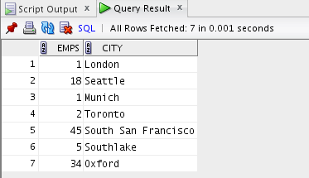

SELECT COUNT(*) as deps, l.city

FROM departments d

INNER JOIN locations l ON l.location_id = d.location_id

GROUP BY l.city;

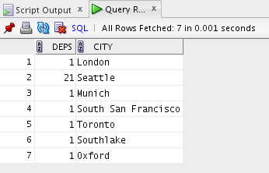

Задание 2. Сформировать таблицу сведений о сотрудниках, работающих в отделе, который имеет наибольший зарплатный фонд.

*SELECT e.first_name, e.last_name, e.department_id*

*FROM employees e*

*WHERE e.department_id = (*

*SELECT d.department_id as department_id*

*FROM departments d*

*INNER JOIN employees e ON d.department_id = e.department_id*

*GROUP BY (e.department_id)*

*HAVING SUM(e.salary) = (*

*SELECT MAX(SUM(e.salary))*

*FROM departments d*

*INNER JOIN employees e ON d.department_id = e.department_id*

*GROUP BY (e.department_id)*

*)*

*);*

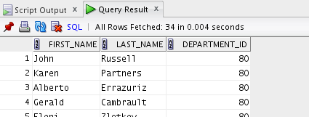

Задание 3. Подсчитать число сотрудников, которые не работают в регионе, в котором расположен город, частью названия которого является слово «South».

*SELECT COUNT(*)*

*FROM employees e*

*INNER JOIN departments d ON d.department_id = e.department_id*

*INNER JOIN locations l ON l.location_id = d.location_id*

*INNER JOIN countries cou ON cou.country_id = l.country_id*

*INNER JOIN regions r ON r.region_id = cou.region_id*

*WHERE NOT r.region_id IN (*

*SELECT r.region_id*

*FROM departments d*

*INNER JOIN locations l ON l.location_id = d.location_id*

*INNER JOIN countries cou ON cou.country_id = l.country_id*

*INNER JOIN regions r ON r.region_id = cou.region_id*

*WHERE l.city LIKE '%South%'*

*);*

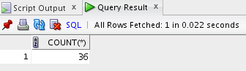

Задание 4. Сформировать таблицу сведений об иерархии всех начальников (номер, фамилия, имя, должность) для сотрудника с id = 200.

SELECT e.employee_id, e.first_name, e.last_name, j.job_title

FROM employees e

LEFT JOIN jobs j ON j.job_id = e.job_id

START WITH e.employee_id = 200

CONNECT BY PRIOR e.manager_id = e.employee_id;

